#### 

北碚发改〔2024〕1号

重庆市北碚区发展和改革委员会

关于转发《重庆市发展和改革委员会转发国家发展改革委办公厅关于进一步加强景区价格

管理有关工作的通知》的通知

区文化旅游委：

现将《重庆市发展和改革委员会转发国家发展改革委办公厅

关于进一步加强景区价格管理有关工作的通知》（渝发改收费〔2023〕1488号）转发给你们，请遵照执行。

附件：重庆市发展和改革委员会转发国家发展改革委办公

厅关于进一步加强景区价格管理有关工作的通知（渝

发改收费〔2023〕1488号）

重庆市北碚区发展和改革委员会

2024年1月2日

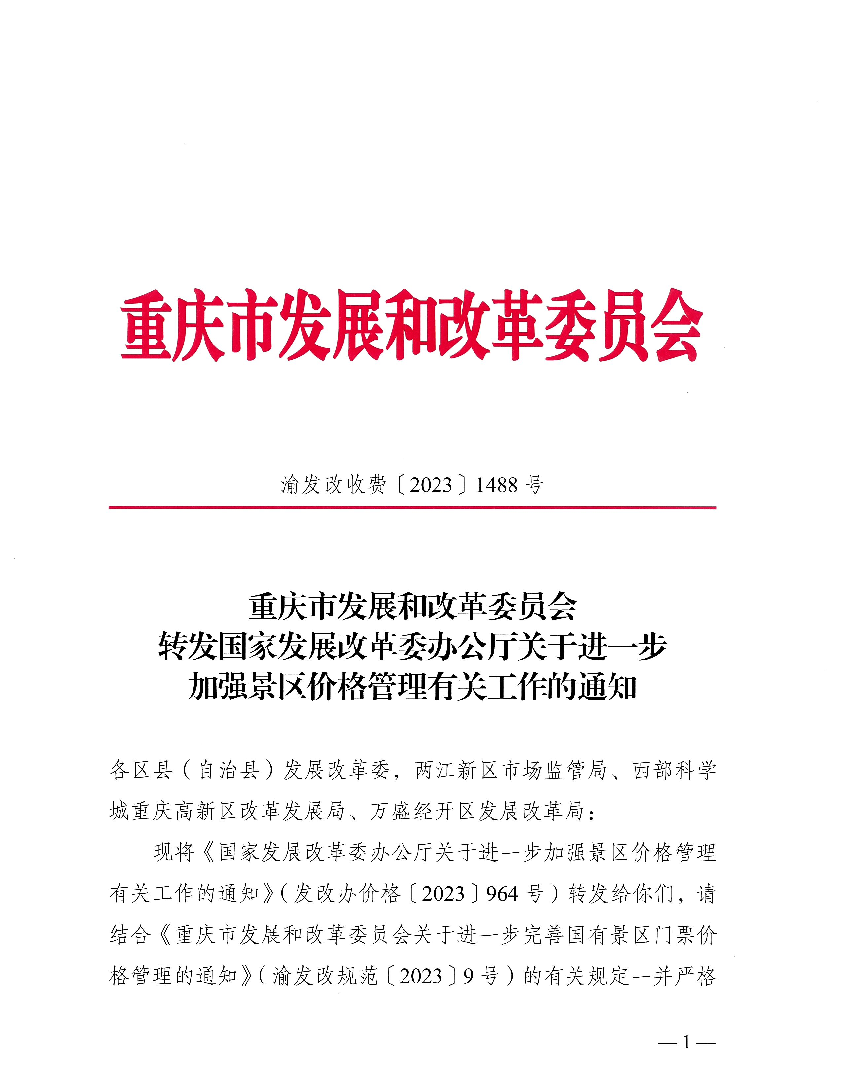

#### 

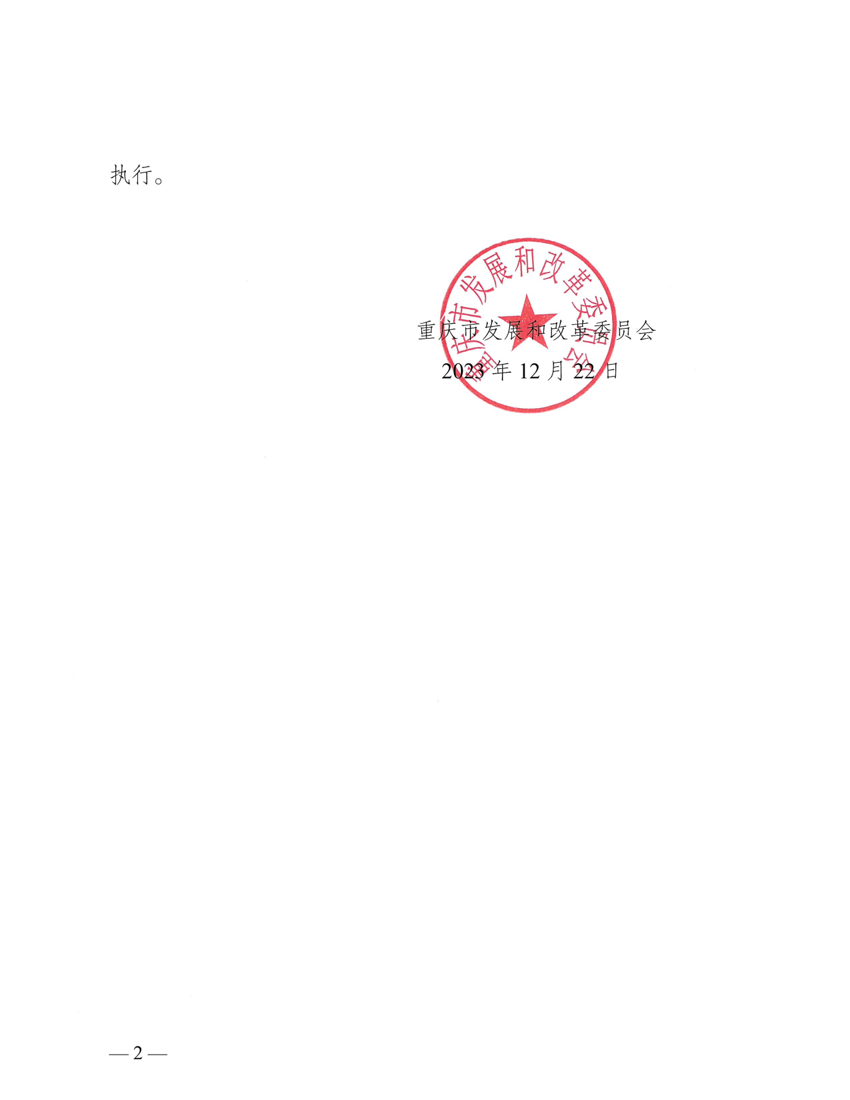

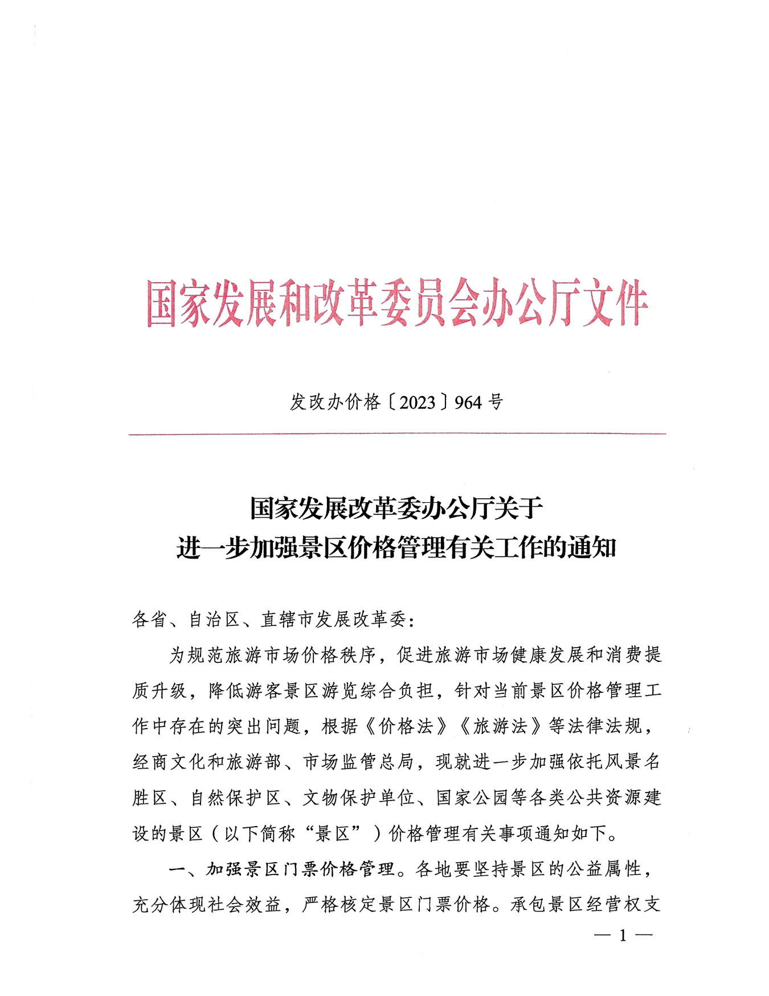

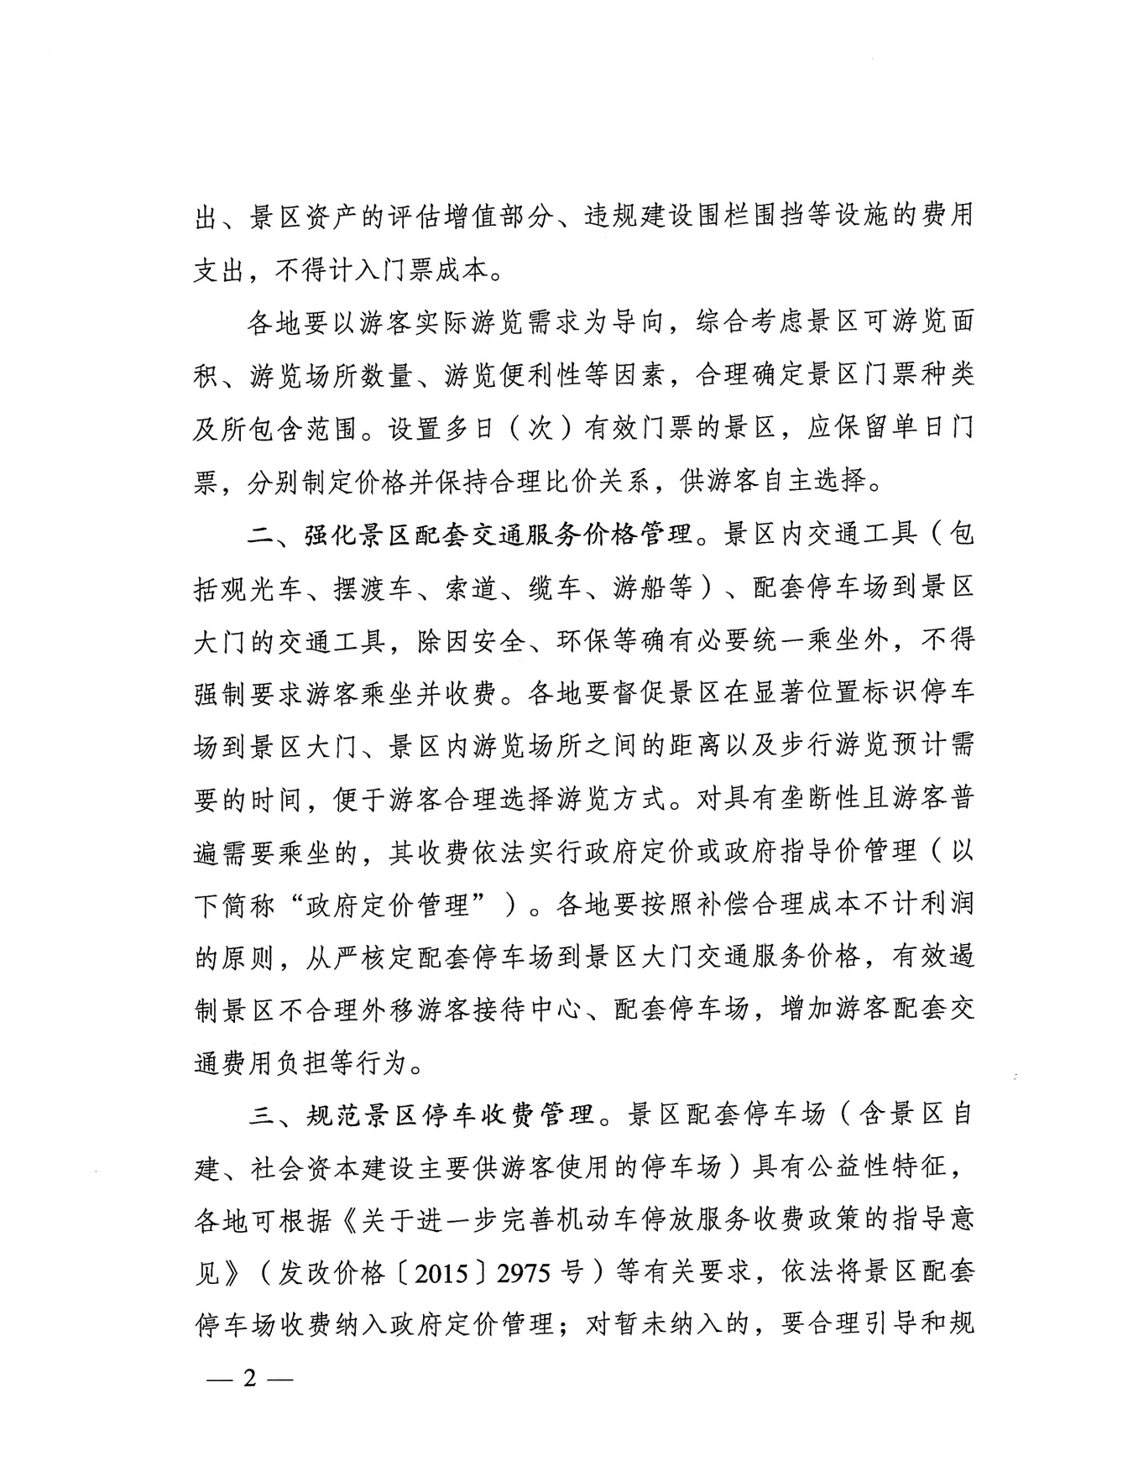

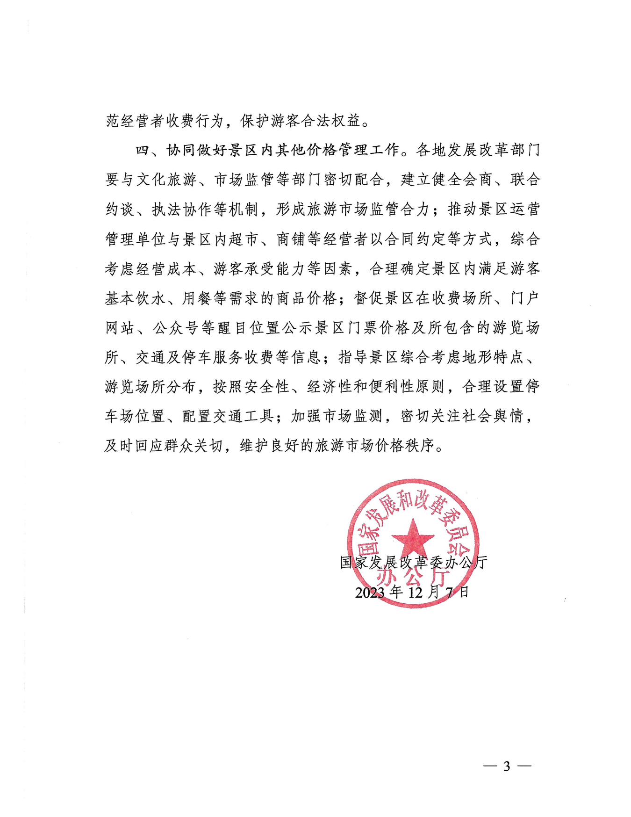

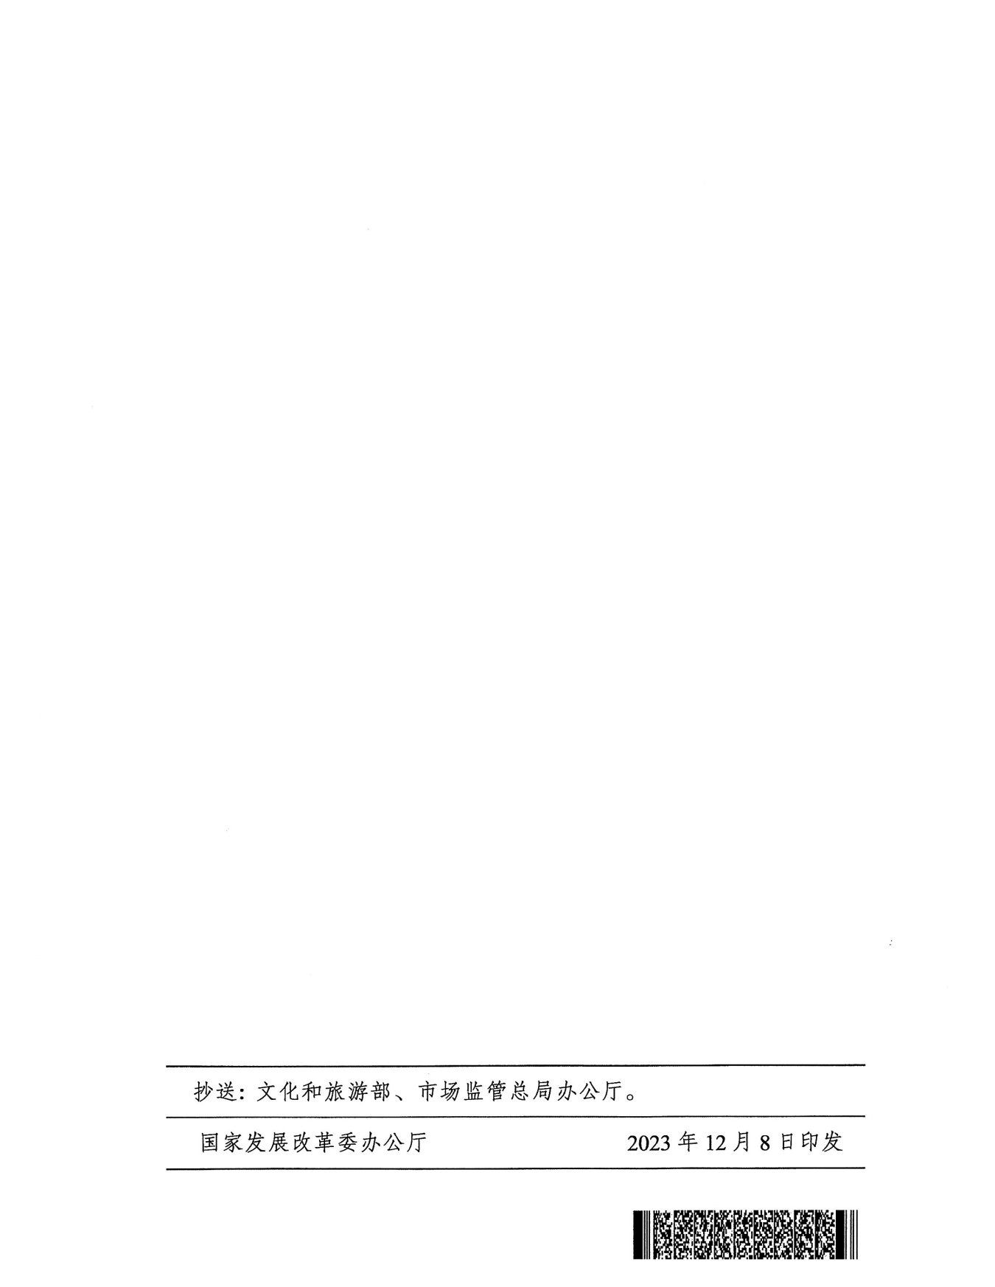



抄送：区委统战部、区财政局、区城市管理局、区林业局、区退役军

人事务局、区国资委、区市场监管局。

重庆市北碚区发展和改革委员会办公室 2024年1月2日印发